Neurofyziologie
Pracovní list
Bakalářské programy 2023/2024
Neuron
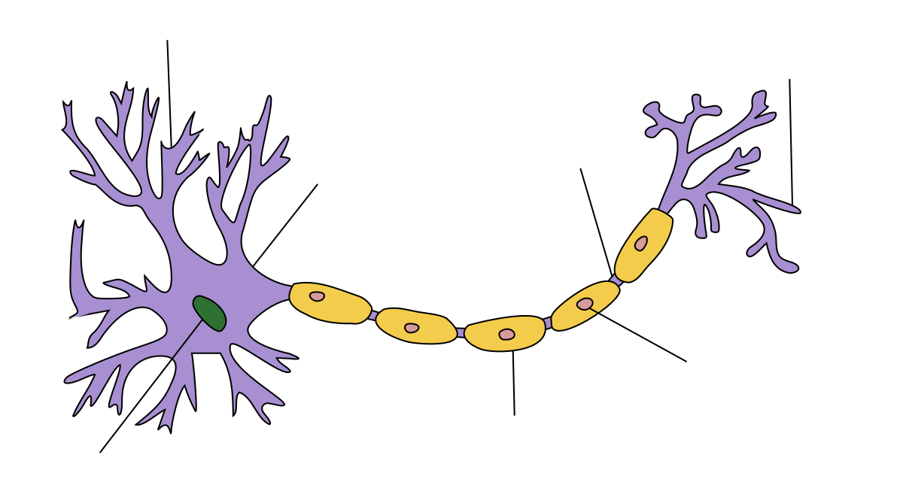
Gliové buňky v CNS
……………….. Výživa a ochrana neuronů, součást hematoencefalické bariéry
……………….. Součást imunitních dějů, obrana proti infekci, aktivace při zánětu
……………….. Vytvářejí myelinovou pochvu v mozku a míše
Gliové buňky v PNS
……………….. Vytvářejí myelinovou pochvu periferních nervů

Synapse obecně nervosvalová ploténka neurotransmitery

Centrální nervový systém
Mícha – příčný průřez
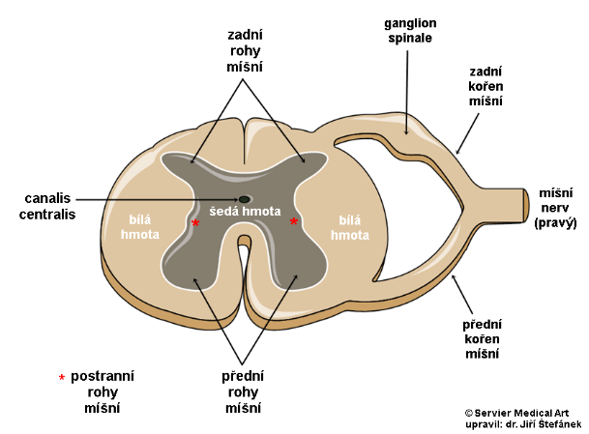

Mozek – základní členění

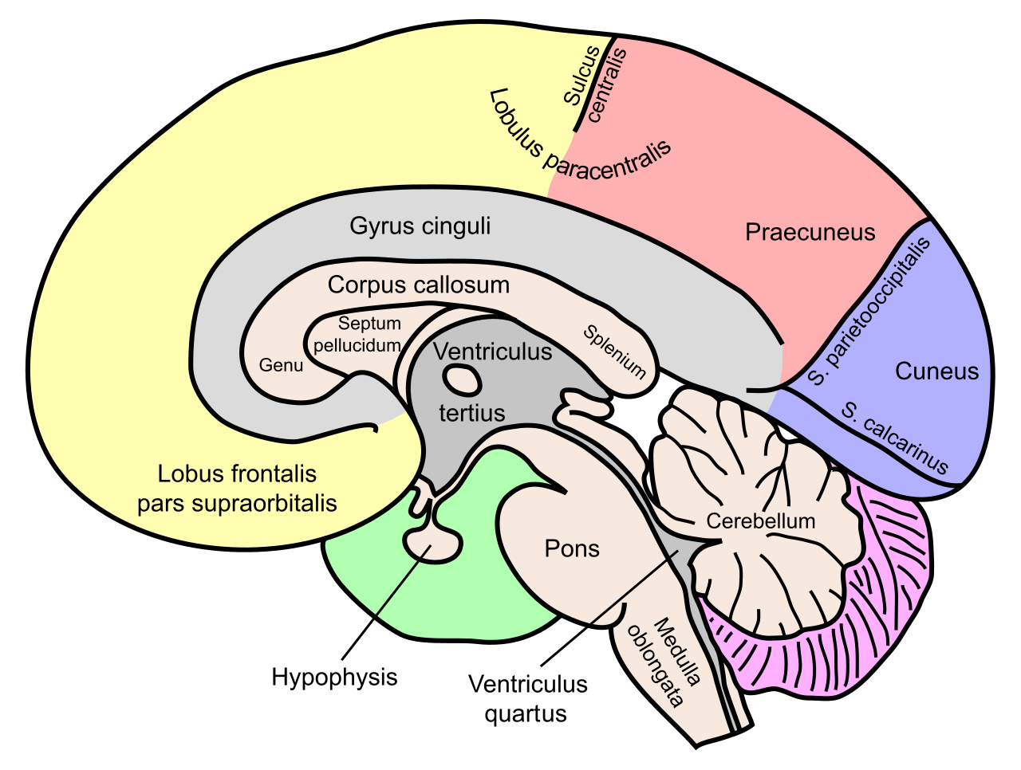
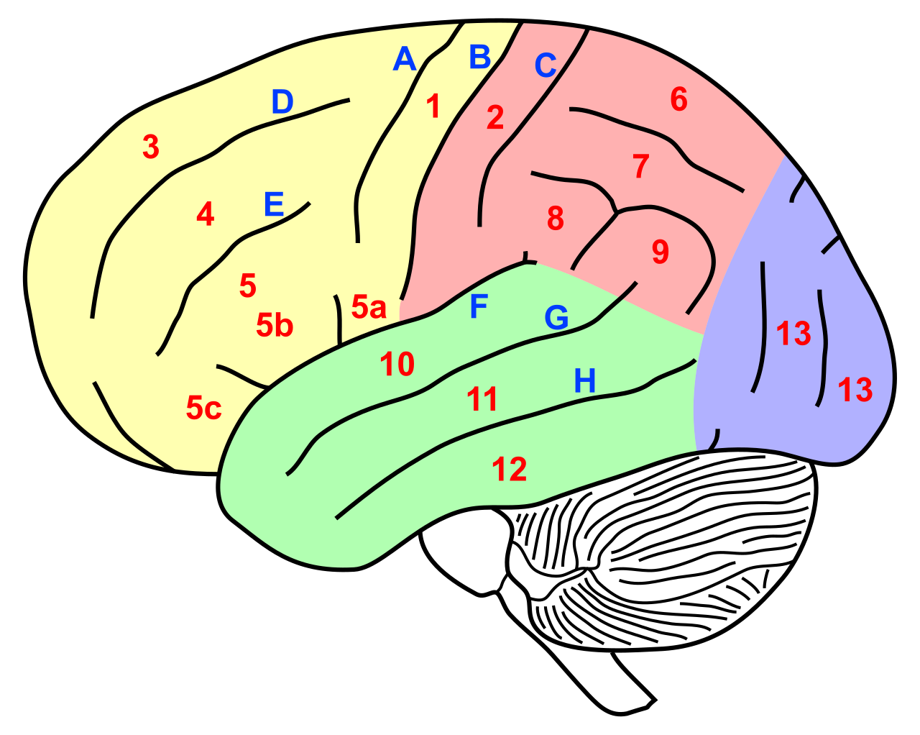

Mozek – funkce jednotlivých struktur
Koncový mozek -

Mezimozek:
Thalamus – přepojení senzitivních drah
Hypothalamus ANS, tělesná teplota, příjem tekutin a potravy

Mozkový kmen:
Střední mozek
Prodloužená mícha a V. most

Mozeček

